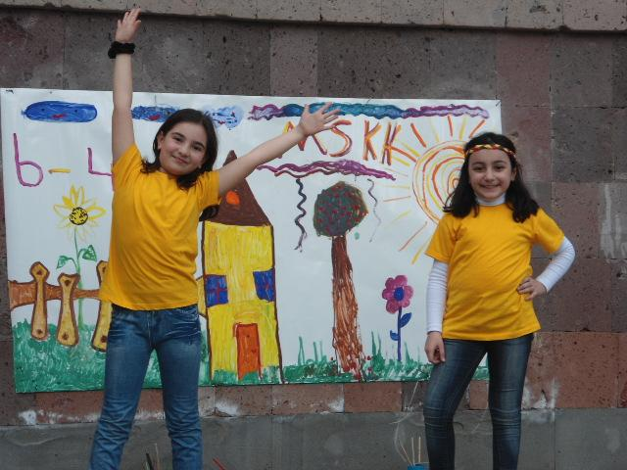
<Մխիթար Սեբաստացի> կրթահամալիր
Դպրոց-պարտեզ
Հասցե . Ա. Բաբաջանյան 38/1, հեռ. 74.21.72
Ամառային ուսումնական ճամբար
Մայիսի 27 – 15 հունիսի

Մայիսի 31 - Երեխաների պաշտպանության միջազգային օր, ամառային ճամբարի պաշտոնական բացումը, «Անտիվիրուս-հակաբացիլ 2013», ամառային ուսումնական նախագծերի մեկնարկ
Հունիսի 10-14 - Ամառային փառատոներ, ստուգատեսներ
Հունիսի 15-22 - Թարգմանչական ստուգատես
Հունիսի 15-23 - «Դասարան անիվների վրա», կրթական փոխանակումներ, հայրենագիտական ճամփորդուններ, դպրոց բնության գրկում
Հունիսի 17- 21 - ուսումնական 2-րդ կիսամյակի ամփոփում, սովորողներ, մանկավարժական աշխատողների հաշվետվություններ, կրթական ծրագրերի իրականացման գնահատում
Հունիսի 15-23 - «Դասարան անիվների վրա», կրթական փոխանակումներ, հայրենագիտական ճամփորդուններ, դպրոց բնության գրկում
Հունիսի 17- 21 - ուսումնական 2-րդ կիսամյակի ամփոփում, սովորողներ, մանկավարժական աշխատողների հաշվետվություններ, կրթական ծրագրերի իրականացման գնահատում
Հունիսի 18-29 - մանկավարժական աշխատողների ամառային դպրոց
Հունիսի 24 - 28 - միջին մասնագիտական, արհեստագործական1-ամյա ուսուցման պետական որակավորման ստուգումներ
Հունիսի 1- օգոստոսի 31 - ամառային պարտեզների գործունեություն
Հուլիսի 1- օգոստոսի 20 - ամառային արձակուրդ, «Ուսումնական ամառ» նախագծի իրականացում
Գուրգեն Մահարի
Ամառային ընթերցարան
Ամառային կինոսրահ
Ամառային կարաոկե
Ամառային նախագծեր-նախասիրությունների զարգացում
Ամառային ուսումնական ժամանց
Ուսումնա-հայրենագիտական ճամփորդություններ
Ամառային ճամբարներ
Ուխտագնացություն
Կրթական փոխանակումներ-կրթական կամուրջներ
Հուլիսի 7 - Վարդավառ
Օգոստոսի 20-25 - սովորողների ամառային աշխատանքի ամփոփում

ԸՆԴՀԱՆՈՒՐ ԱՇԽԱՏԱԿԱՐԳ
09⁰⁰ – 09³⁰ - Առավոտյան ընդհանուր պարապմունք
09³⁰-14 ⁰⁰ - Ուսումնահետազոտական նախագծեր
- Ստուգատեսներ- «Երգող դպրոց, երգող դասարան» ստուգատես, երաժշտական
- Ճամփորդություններ
- Շտկողական պարապմունքներ
- Սովորողի կիսամյակային - տարեկան հաշվետվություն
- Սովորողի փաթեթի ստեղծում
- Լող, բակային խաղեր, մարմնամարզություն
- Հանրոգուտ աշխատանք

11⁰⁰-11³⁰ - նախաճաշ
14⁰⁰-17⁰⁰ - Երկարացված օրվա ծրագիր

